Министерство науки и высшего образования Российской Федерации

федеральное государственное бюджетное образовательное учреждение высшего образования

«Санкт-Петербургский государственный технологический институт

(технический университет)»

**Дисциплина «Разработка ПС»**

Отчёт по лабораторной работе №4.

«Работа с базами данных»

Вариант № 3

Выполнил: Гусев Антон Александрович,

студент 494 группы.

Преподаватели: Корниенко Иван Григорьевич,

Федин Алексей Константинович.

Санкт-Петербург

2021

**Постановка задачи**

Необходимо написать приложение с использованием технологии WinForms реализующие вариант задания. Программа должна позволять добавлять новые сущности с использованием интерфейса и редактировать существующие. Сущности, добавленные в программу должны сохраняться между запусками приложения. Для хранения данных необходимо использовать СУБД SqLite. Необходимо предусмотреть возможность сохранения списка существующих сущностей в файл.

Исходные данные

В качестве исходных данных программа использует:

* Данные типа string, хранящиеся в базе данных
* Могут быть введены пользователем в соответствующие элементы интерфейса

Особые ситуации

Необходимо рассмотреть следующие особые ситуации:

* Если введенные пользователем данные отсутствуют.
* Если выбранный пользователем идентификатор записи отсутствует.
* Попытка пользователя обратиться к файлу с зарезервированным именем.
* Запись работы программы в уже существующий файл или создание недопустимого файла, попытка записи данных в файл, доступный только для чтения.
* Дата прибытия поезда меньше даты отправки

Математические методы и алгоритмы решения задач

Работа с базой данных осуществляется с помощью подключения SQLite к среде разработки и использования EntityFramework для работы с сущностями, поддерживаемого SQLite.

**Формат представления данных**

Исходные данные хранятся в базе данных, хранящейся на компьютере, путь к которой указан в коде программы

Таблица 1 – Основные переменные программы

| **Имя переменной** | **Тип данных** | **Описание** |
| --- | --- | --- |
| ID | int | Идендефикатор поезда |
| Name | string | Наименование поезда |
| Departure | string | Дата и время отправления |
| Arrival | string | Дата и время прибытия |
| Station_dep | string | Пункт отправления |
| Station_arr | string | Пункт прибытия |
| Cost | int | Стоимость билета |

Структура программы

Программа разбита на 5 класссов.

Основная последовательность работы программы: после запуска на экран выводится основная форма программы, на которой расположен весь основной рабочий интерфейс. Элементы интерфейса основной формы: таблица базы данных, кнопка добавления записи в БД, кнопка изменения записи в БД, кнопка удаления записи в БД, сохранение таблицы записей в файл, настройка необходимости вывода справочного окна при запуске программы, вызов справочного окна. В случае вызова справочного окна на экран выведется окно с информацией об авторе и назначении программы. Программа подключается к необходимой базе данных и выводит ее содержимое в таблицу на интерфейс основной формы. Работа с записями базы данных производится в соответствующих элементах интерфейса основной формы. При выборе добавления, изменения и удаления записей в базе данных выводятся соответствующие формы с необходимыми для реализации нужного действия элементами интерфейса.

Таблица 2 – Функции основного алгоритма

| **Имя** | **Описание** |
| --- | --- |
| private void ButtonAdd_Click(object sender, EventArgs e) | Функция добавления записи в таблицу |
| private void ButtonDelete_Click(object sender, EventArgs e) | Функция удаления записи из таблицы |
| private void ButtonChange_Click(object sender, EventArgs e) | Функция изменения записи в таблице |

Описание хода выполнения лабораторной работы

Первым шагом в выполнении данной лабораторной работы стало создание решения и проекта в среде разработки Microsoft Visual Studio C++ 2019.

Изначально был оформлен интерфейс основной формы, расчитанный на все необходимые функции программы. Затем были написан код для каждого элемента интерфейса основной формы, среди которых: добавление записи в БД, изменение записи в БД, удаление записи в БД, настройка отображения справочного окна при запуске программы, сохранение таблицы записей в файл, вызов справочного окна. Затем был создан пользовательский интерфейс, включающий в себя информацию о программе и авторе. В отдельных модулях был написан код работы с базой данных, описаны атрибуты сущностей.

В ходе работы над кодом программы были обработаны такие нестандартные случаи, как ввод пользователем некорректных данных, попытка использовать файл с зарезервированным OS Windows именем, попытка записи информации во внешний файл, имеющий атрибут «Только для чтения».

Результаты работы программы

В качестве результата корректной работы программы выводится таблица записей базы данных на интерфейс.

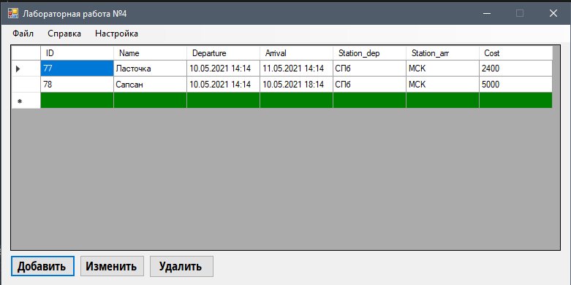

Вывод записей базы данных в таблицу на интерфейсе.

Рисунок 2 – Пример работы программы

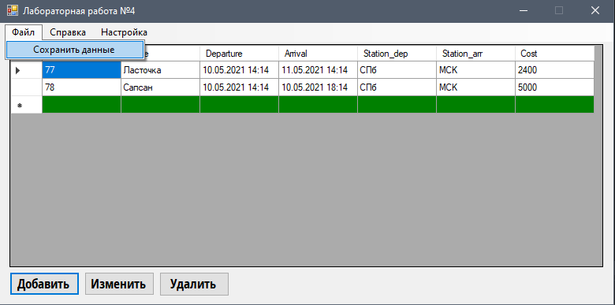

Рисунок 3 – Вызов меню работы с файлом

Сохраним таблицу записей в файл.

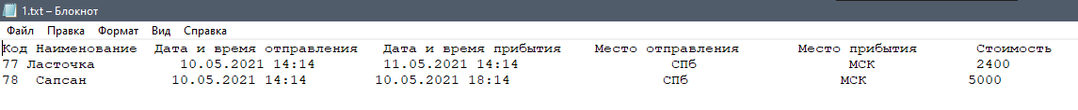

Рисунок 4 – Содержимое файла с сохраненными данными

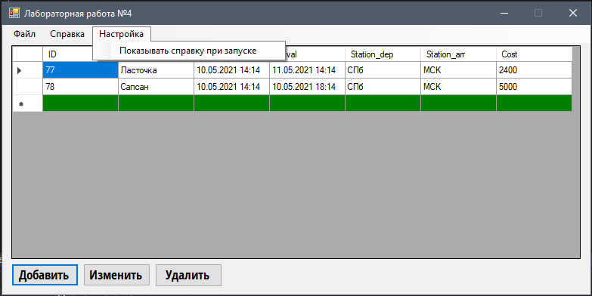

Вызов меню настроек

Рисунок 5 – Другой пример работы программы

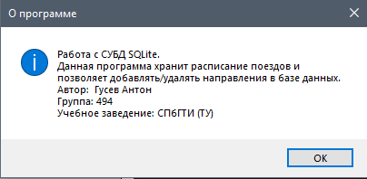

Рисунок 6 – Справочное окно

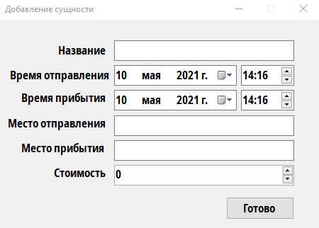

Рисунок 7 – Окно добавления записи

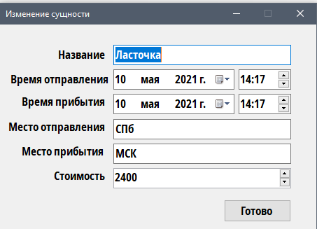

Рисунок 8 – Окно изменения записи

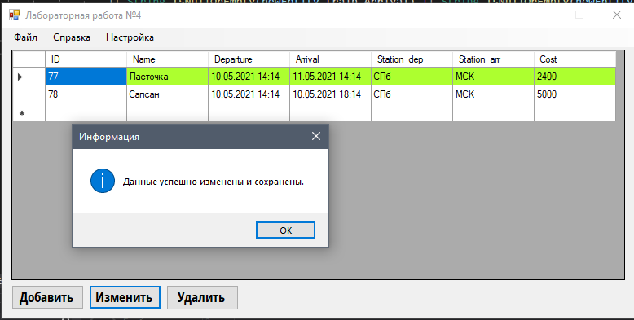

Рисунок 9 – Изменения записи

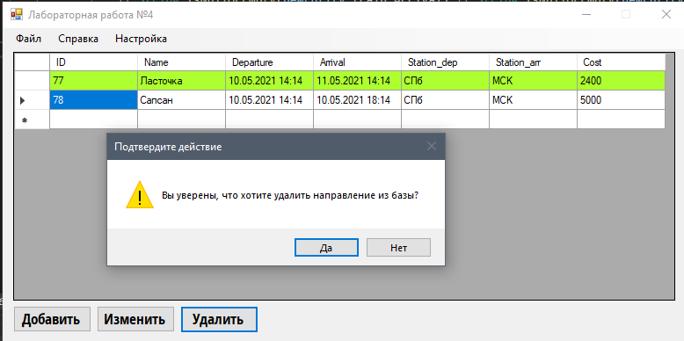

Рисунок 10 – Удаление записи

Исходный текст программы

[Начало программы ---]

[Начало Program.cs ---]

using System;

using System.Collections.Generic;

using System.Linq;

using System.Threading.Tasks;

using System.Windows.Forms;

namespace rps4

{

static class Program

{

[STAThread]

static void Main()

{

Application.EnableVisualStyles();

Application.SetCompatibleTextRenderingDefault(false);

Application.Run(new MainWindow());

}

}

}

[Конец Program.cs ---]

[Начало MainForm.cs---]

using System;

using System.ComponentModel;

using System.Data;

using System.Data.Entity;

using System.Drawing;

using System.Linq;

using System.Windows.Forms;

namespace rps4

{

public partial class MainWindow : Form

{

public ApplicationContext db;

public BindingList<Train> Trains;

public MainWindow()

{

InitializeComponent();

saveFileDialog.Filter = @"Text files(*.txt)|*.txt";

MaximizeBox = false;

db = new ApplicationContext();

db.Trains.Load();

Trains = db.Trains.Local.ToBindingList();

TrainsGrid.DataSource = Trains;

if (Settings.Default.Show == true)

{

InfoToolStripMenuItem_Click(null, null);

ShowInfoToolStripMenuItem.Checked = true;

}

else ShowInfoToolStripMenuItem.Checked = false;

if (TrainsGrid.RowCount == 1)

{

ButtonChange.Enabled = false;

ButtonDelete.Enabled = false;

}

}

private void ButtonAdd_Click(object sender, EventArgs e)

{

try

{

var newEntity = new Adding(new Train());

foreach (DataGridViewRow row in TrainsGrid.Rows)

{

row.DefaultCellStyle.BackColor = Color.White;

}

newEntity.ShowDialog();

if (String.IsNullOrEmpty(newEntity.train.Name) || String.IsNullOrEmpty(newEntity.train.Departure)

|| String.IsNullOrEmpty(newEntity.train.Arrival) || String.IsNullOrEmpty(newEntity.train.Station_dep)

|| String.IsNullOrEmpty(newEntity.train.Station_arr) || String.IsNullOrEmpty(newEntity.train.Cost.ToString()))

{

throw new NullReferenceException();

}

else

{

db.Trains.Add(newEntity.train);

db.SaveChanges();

int newRowIndex = TrainsGrid.Rows.Count - 1;

TrainsGrid.Rows[newRowIndex].DefaultCellStyle.BackColor = Color.Green;

MessageBox.Show("Данные успешно добавлены и сохранены.", "Информация",

MessageBoxButtons.OK, MessageBoxIcon.Information);

ButtonChange.Enabled = true;

ButtonDelete.Enabled = true;

}

}

catch (NullReferenceException)

{

MessageBox.Show("Вы не ввели данные.", "Ошибка!",

MessageBoxButtons.OK, MessageBoxIcon.Error);

}

}

private void NewEntity_FormClosed(object sender, FormClosedEventArgs e)

{

throw new NotImplementedException();

}

private void ButtonDelete_Click(object sender, EventArgs e)

{

try

{

string Choose = TrainsGrid.CurrentCell.OwningColumn.Name;

if (Choose == "ID")

{

if (DialogResult.Yes == MessageBox.Show("Вы уверены, что хотите удалить направление из базы?", "Подтвердите действие",

MessageBoxButtons.YesNo, MessageBoxIcon.Warning))

{

int deleting = int.Parse(TrainsGrid.CurrentCell.Value.ToString());

db.Trains.Remove(db.Trains.Find(deleting));

db.SaveChanges();

}

}

if (TrainsGrid.RowCount == 1)

{

ButtonChange.Enabled = false;

ButtonDelete.Enabled = false;

}

}

catch (NullReferenceException)

{

MessageBox.Show("Нет строк для удаления.",

"Ошибка!", MessageBoxButtons.OK, MessageBoxIcon.Error);

}

}

private void ButtonChange_Click(object sender, EventArgs e)

{

try

{

Train columnNameOfChosenCell = TrainsGrid.CurrentRow.DataBoundItem as Train;

foreach (DataGridViewRow row in TrainsGrid.Rows)

{

row.DefaultCellStyle.BackColor = Color.White;

}

// Вывод вспомогательной формы

var newEntity = new Adding(columnNameOfChosenCell);

newEntity.Text = "Изменение сущности";

newEntity.ShowDialog();

// Изменение сущности

if (String.IsNullOrEmpty(newEntity.train.Name) || String.IsNullOrEmpty(newEntity.train.Departure)

|| String.IsNullOrEmpty(newEntity.train.Arrival) || String.IsNullOrEmpty(newEntity.train.Station_dep)

|| String.IsNullOrEmpty(newEntity.train.Station_arr) || String.IsNullOrEmpty(newEntity.train.Cost.ToString()))

{

throw new NullReferenceException();

}

// Сохранение изменений

db.SaveChanges();

int changedRowIndex = TrainsGrid.CurrentCell.RowIndex;

TrainsGrid.Rows[changedRowIndex].DefaultCellStyle.BackColor = Color.GreenYellow;

MessageBox.Show("Данные успешно изменены и сохранены.", "Информация",

MessageBoxButtons.OK, MessageBoxIcon.Information);

}

catch (NullReferenceException)

{

MessageBox.Show("Вы не ввели данные.", "Ошибка!",

MessageBoxButtons.OK, MessageBoxIcon.Error);

}

}

private void InfoToolStripMenuItem_Click(object sender, EventArgs e)

{

MessageBox.Show("Работа с СУБД SQLite.\n" +

"Данная программа хранит расписание поездов и \n" +

"позволяет добавлять/удалять направления в базе данных.\n" +

"Автор: Гусев Антон\n" +

"Группа: 494\n" +

"Учебное заведение: СПбГТИ (ТУ)", "О программе",

MessageBoxButtons.OK, MessageBoxIcon.Information);

}

private void ShowInfoToolStripMenuItem_Click(object sender, EventArgs e)

{

if (ShowInfoToolStripMenuItem.Checked)

{

ShowInfoToolStripMenuItem.Checked = false;

Settings.Default.Show = false;

Settings.Default.Save();

}

else

{

ShowInfoToolStripMenuItem.Checked = true;

Settings.Default.Show = true;

Settings.Default.Save();

}

}

private void SaveToolStripMenuItem_Click(object sender, EventArgs e)

{

if (saveFileDialog.ShowDialog() == DialogResult.Cancel)

return;

string fileOutputPath = saveFileDialog.FileName;

saveFileDialog.FileName = string.Empty;

string text = SaveInFile.MakeResult(Trains);

SaveInFile.SaveToFile(fileOutputPath, text);

}

}

}

[Конец MainForm.cs---]

[Начало Train.cs---]

using System;

using System.ComponentModel.DataAnnotations;

using System.ComponentModel.DataAnnotations.Schema;

namespace rps4

{

[Table("trains")]

public class Train

{

[Key]

public int ID { get; set; }

public string Name { get; set; }

public string Departure { get; set; }

public string Arrival { get; set; }

public string Station_dep { get; set; }

public string Station_arr { get; set; }

public int Cost { get; set; }

}

}

[Конец Train.cs---]

[Начало ApplicationContext.cs---]

using System.Data.Entity;

namespace rps4

{

public class ApplicationContext : DbContext

{

public ApplicationContext() : base("DefaultConnection")

{

}

public DbSet<Train> Trains { get; set; }

}

}

[Конец ApplicationContext.cs---]

[Начало SaveInFile.cs---]

using System;

using System.ComponentModel;

namespace rps4

{

class SaveInFile

{

public static void SaveToFile(string fileOutputPath, string text)

{

System.IO.File.WriteAllText(fileOutputPath, text);

}

public static string MakeResult(BindingList<Train> Trains)

{

string text = String.Format("{0} {1, 7} {2, 25} {3, 23} {4, 20} {5, 20} {6, 15}\n",

"Код", "Наименование", "Дата и время отправления", "Дата и время прибытия", "Место отправления", "Место прибытия", "Стоимость");

foreach (Train trainRow in Trains)

{

text += String.Format("{0} {1, 7} {2, 25} {3, 23} {4, 20} {5, 20} {6, 15}\n",

trainRow.ID, trainRow.Name, trainRow.Departure, trainRow.Arrival, trainRow.Station_dep, trainRow.Station_arr, trainRow.Cost);

}

return text;

}

}

}

[Конец SaveInFile.cs---]

[Конец программы ---]